Hallo, liebe Freunde
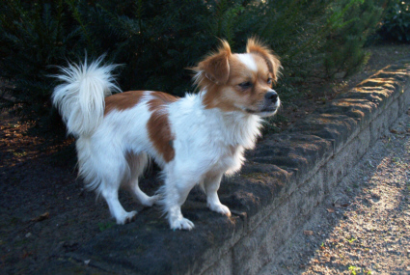
im warmen Spanien !

Hier ist Sanni.

Möchte mich auch mal melden und berichten, wie es mir so geht.
Also, ich bin in Stuhr, nahe Bremen gelandet, sozusagen im kalten Norden.
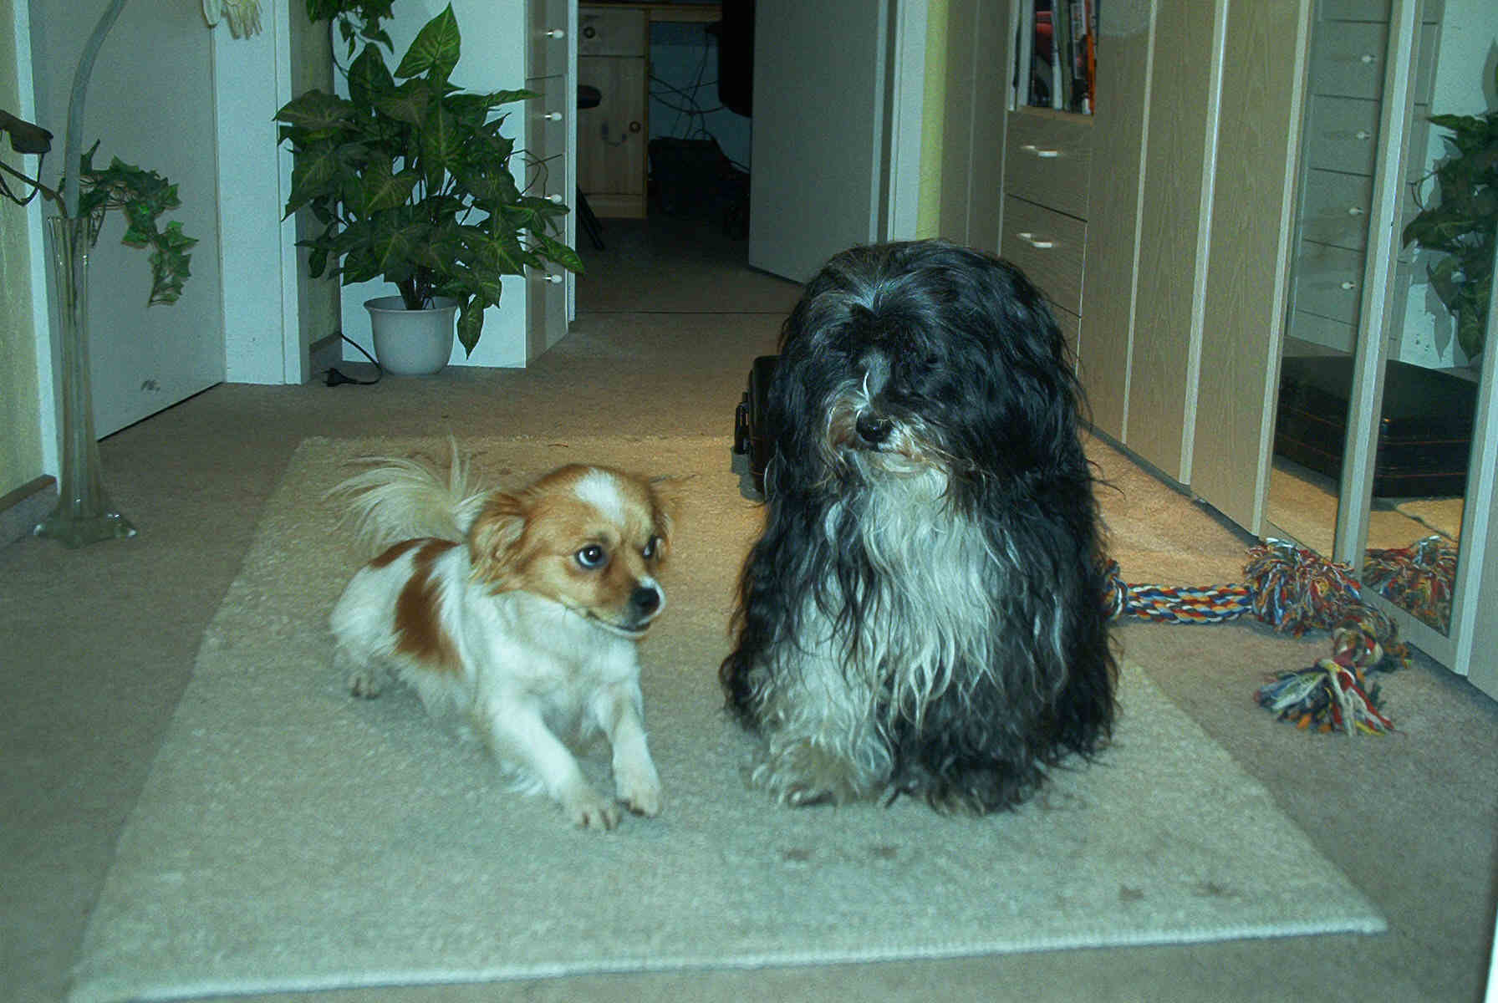

Lebe hier mit meinem Freund Bonny zusammen und noch mit einer Katze Max, die ich aber alles in allem ziemlich doof finde. Hingegen die Nympfensittiche hier finde ich ganz toll. Wenn ich an der Vogelvoliere hochspringe, flattern die Piepmätze und das finde ich schön. Leider kommt Frauchen und ermahnt mich mit „Aus !“ Dann lege ich mich auf den Boden und schaue ganz lieb. Sie kann nicht anders und nimmt mich gleich in die Arme. Dieses Spielchen spielen wir mehrmals am Tag. - Toll aufregend.

Mein Tag fängt um 6.30 Uhr an. Da gehe ich mit Bonny, Herrchen und Frauchen spazieren. Manchmal ist es ziemlich naß und kalt. Na egal, da müssen wir halt durch. Zu Hause angekommen werden wir gegebenenfalls abgetrocknet, und unser leckeres Frühstück wartet dann auf uns. Toll so liebe ich es.
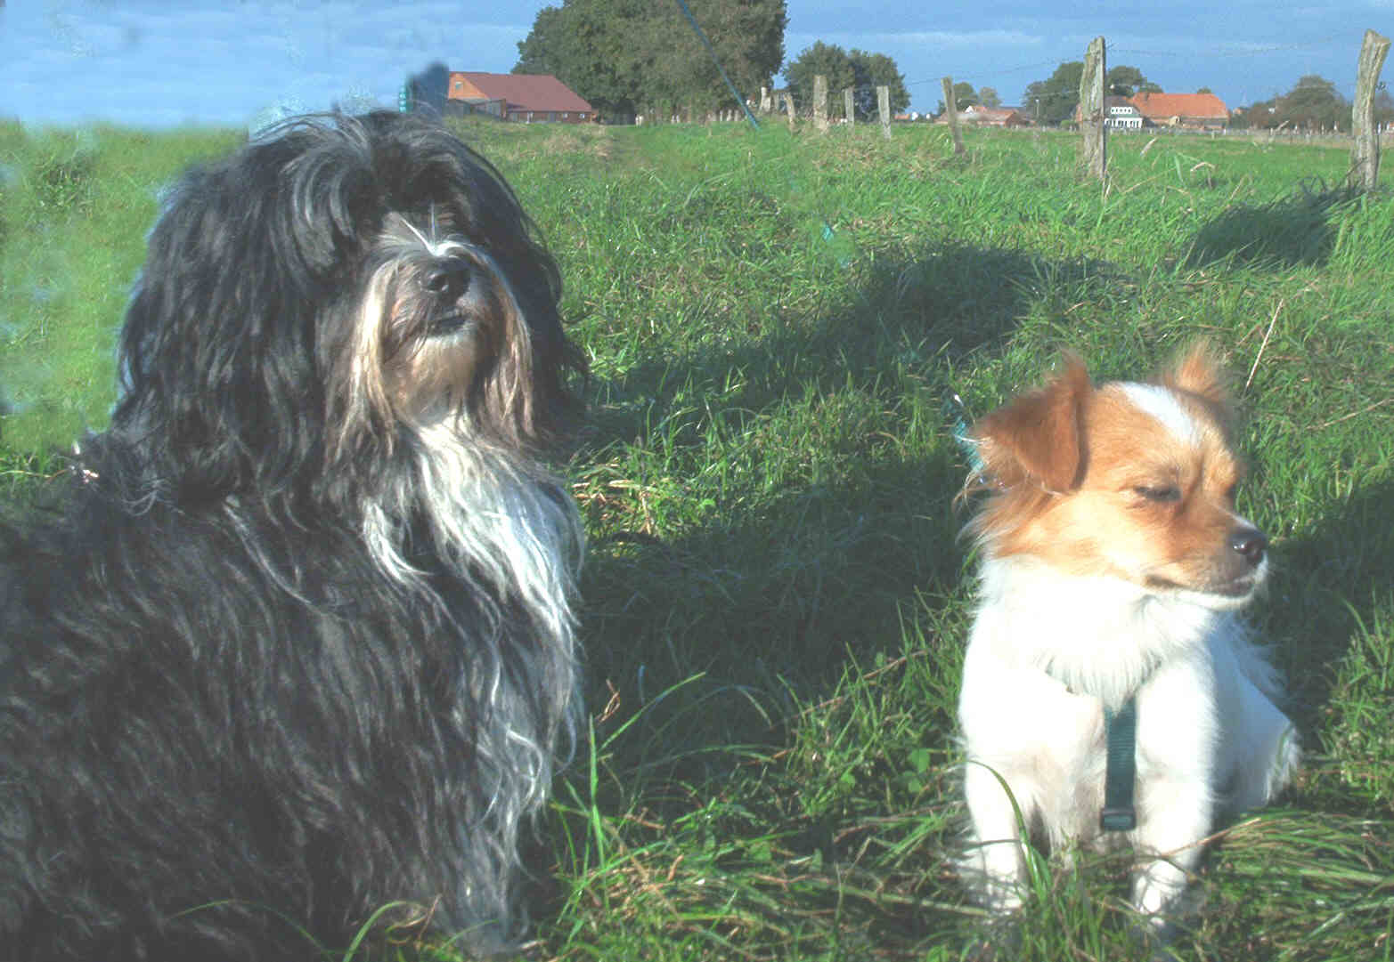

Es schmeckt mir ausgezeichnet. Bin immer als erster mit dem Frühstück fertig. Bonny läßt manchmal in seinem Napf noch etwas übrig. Das hole ich mir. Ist doch zu schade. Irgendwie geht es noch rein. Bei meiner Figur kann ich mir das leisten.
Sind wir dann mit allem durch, legen wir uns ins Körbchen und dösen. Herrchen und Frauchen brauchen ja auch etwas zu essen.. Ab und zu schleichen wir zum Tisch und schauen ganz lieb. Das hat Bonny mir so gezeigt. Der Erfolg gibt ihm Recht. Ein kleiner Zipfel Wurst fällt für uns ab, lecker ist das schon !!!
Na, Herrchen muß dann zur Arbeit. Frauchen hat den Haushalt und wir können eine Runde schlafen. Zum Toben geht es danach in den Garten. Leute da habe ich viel Platz ! Ständig entdecke ich etwas Neues.
Aufregen muß ich mich über den Nachbarn am Zaun. Ich denke, der gehört da nicht hin und verbelle ihn kräftig. Lieb ist der, er versucht mit mir anzubändeln. So schnell lasse ich mich aber darauf nicht ein ! Wau, Wau !
Anschließend werden wir von Frauchen gebürstet, bekommen die Augen und Ohren sauber gemacht. Was das soll !! Ich brauche das nicht unbedingt, denn mein Fell ist nicht so lang wie Bonny`s . Aber es scheint ihr Freude zu machen.
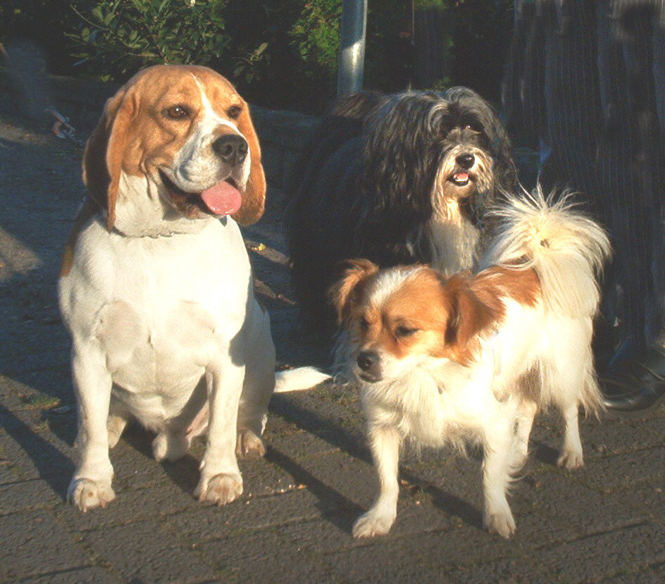

Das Geschmuse genieße ich allerdings hinterher.

Der zweite Spaziergang ist am Nachmittag. Da treffen wir auch viele Frauchens mit ihren Wau Wau`s .
Eben Tag gesagt und schon geht es weiter. Es gibt noch so viel zu entdecken auf dem Feld .......Pferde, Kühe, viele Vögel und Mäuse. Ich bin immer ganz aufgeregt und verfolge heiße Spuren.
Kommen wir nach Hause , tut uns mal wieder ein kleines Schläfchen gut. Am Nachmittag ist Herrchen wieder zurück. Da buddeln und arbeiten wir ein bischen im Garten.
Ist es dann dunkel, geht Herrchen mit uns eine kleine Runde.
Feierabend - Spielstunde mit Tau und Ball auf dem Flur. Toll, das macht so viel Spaß, wir mögen das so gerne. Um 22.00 Uhr Pipi machen ums Eck.
Bin sehr zufrieden, wie es so läuft. Hätte es nicht besser treffen können.
Wir verstehen uns alle prächtig.
Haben unser Bett bei Herrchen und Frauchen im Schlafzimmer. Die schnarchen manchmal noch lauter wie wir.
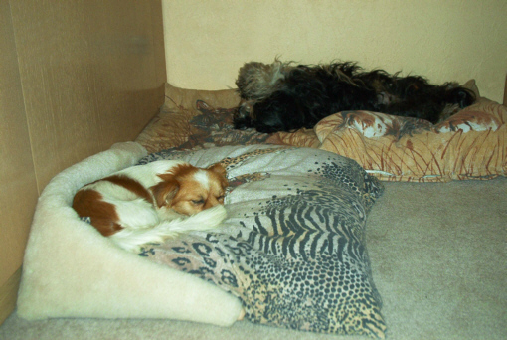

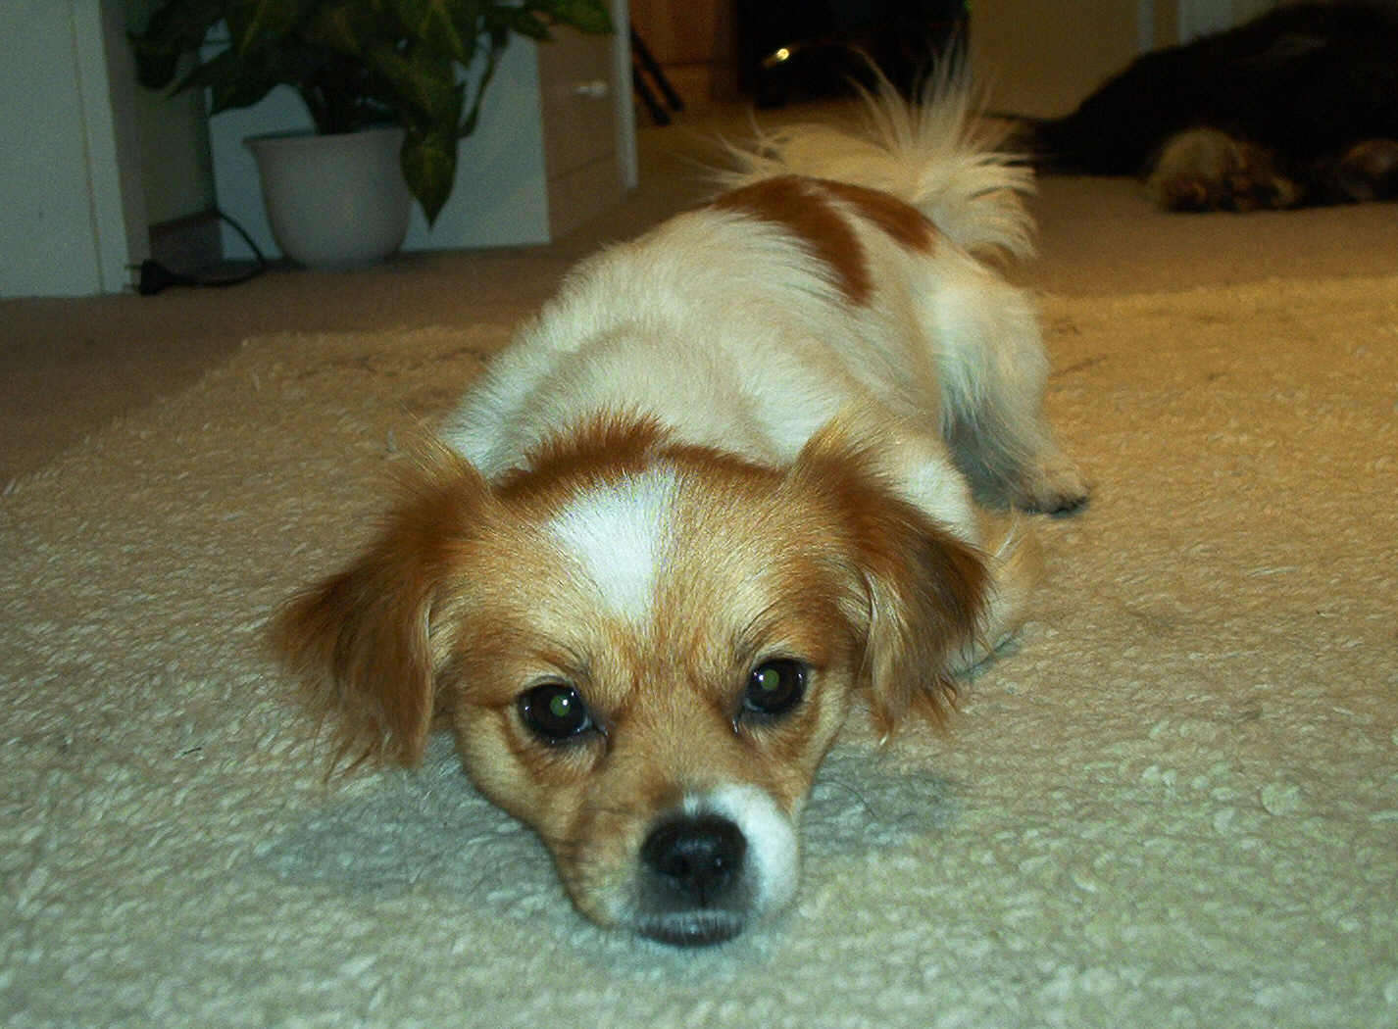

Liebe Freunde, ich wünsche Euch auch von Herzen eine gute Familie.
Vielen Dank an Frau Perlwitz und ihr Team für alles.

Tschüß
Es grüßt Euch ganz herzlich
Sanni und Bonny
nebst Frauchen und Herrchen

